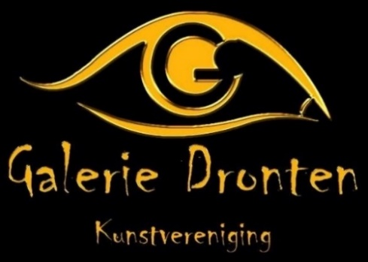  www.galeriedronten.nl | AANMELDFORMULIER  voor deelname aan  de 3e KUNSTMARKT in Dronten  zaterdag 31 mei 2025

Bij deze meld ik mij aan tot deelname aan de Kunstmarkt.
Voornaam: ……………………………………………………………………………………
Achternaam: ……………………………………………………………………………………
Adres: ……………………………………………………………………………………
Postcode + woonplaats: ……………………………………………………………………………………
Telefoonnummer: ……………………………………………………………………………………
E-mailadres: ……………………………………………………………………………………
Website: ……………………………………………………………………………………
Kunstvorm: ……………………………………………………………………………………
Balk bovenin de kraam: ja / nee
Stroom nodig: ja / nee (ja = zelf meenemen: eurostekker en verlengsnoer)
Opmerking: ……………………………………………………………………………………
Kraam delen: ja / nee (ja = aanmelden op apart formulier)
Naam: ………………………………… Kunstvorm: …………………………….

Alléén eigengemaakte kunstwerken mogen worden aangeboden!
Kosten kraam 4 m breed: € 55,-.
Deelname is definitief na ontvangst van uw betaling, uiterlijk vóór 1 mei. Over te maken op de bankrekening ten name van Galerie Dronten, IBAN: NL91 RBRB 8836 8163 47.
Bij aanmelding gaat u akkoord met de deelnamevoorwaarden.

Datum: ………………………. Handtekening: ………………………………

Het ingevulde formulier per e-mail aanleveren via: info@galeriedronten.nl
Wilt u een foto van een kunstwerk van u meesturen?
Zo ja, mogen we uw foto (gratis) gebruiken voor reclamedoeleinden: ja / nee

